重庆市预警信息发布业务月报
第7期（总27期）
2020年8月10日 签发：况星

2020年7月业务运行工作通报
一、预警信号发布情况
7月，全市各级预警中心通过预警平台发布气象预警信号594期（高温：橙色82期；大雾：橙色1期、黄色30期；暴雨：红色40期、橙色83期、黄色161期、蓝色37期；雷电：橙色23期、黄色110期；大风：橙色5期、黄色1期、蓝色19期），其中市级发布15期，区县发布579期。
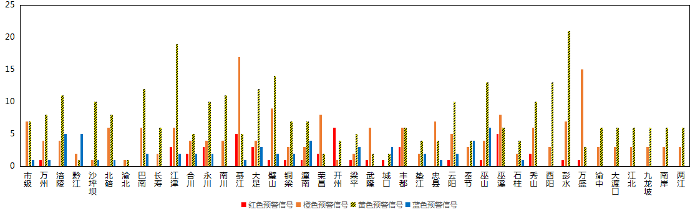
图1 全市预警信号发布情况
二、灾害风险超阈值实况发布情况
7月，全市各区县预警中心通过预警平台共发布暴雨超阈值预警信息1,917条，高温超阈值预警信息332条，疑似火点1条。
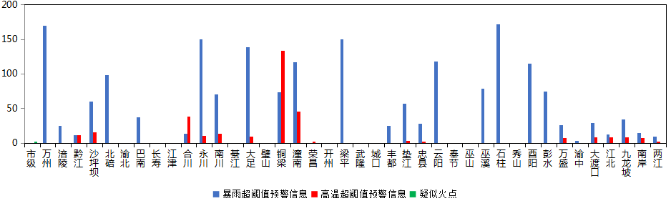
图2 全市灾害风险超阈值预警信息发布情况
三、预警服务信息发布情况
7月，全市各级预警中心通过预警平台发布气象预警服务信息2,064期，其中重要气象信息专报247期、0-2小时强对流天气警报924期、雨情通报893期。
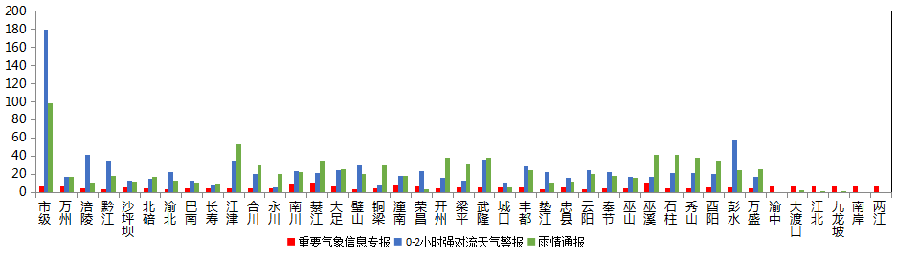
图3 气象预警服务信息发布情况
四、各部门和乡镇（街道）信息发布情况
7月，全市气象部门发布预警服务消息5,697条，发送短信4,021.49万人次；其他部门发布预警服务消息3,118条，发送短信985.11万人次；乡镇（街道）发布预警服务消息21,540条，发送短信1,643.37万人次。
表1 部门和乡镇（街道）信息发布详情
部门 | 条数 | 人次数（万） | 部门 | 条数 | 人次数（万）
乡镇（街道） | 21540 | 1,643.37 | 城管 | 147 | 1.58
气象 | 5,697 | 4,021.49 | 文旅 | 126 | 0.79
水利 | 510 | 120.69 | 经信委 | 168 | 1.89
应急 | 352 | 201.09 | 科委 | 102 | 0.35
其他 | 205 | 254.87 | 海事 | 145 | 4.18
公安 | 242 | 178.13 | 卫健委 | 99 | 1.09
交通 | 176 | 55.57 | 商委 | 63 | 0.78
林业 | 89 | 40.32 | 市场监督 | 29 | 0.12
农业农村 | 201 | 86.26 | 政府办 | 47 | 66
规资 | 176 | 11.38 | 环境 | 70 | 11.16
教育 | 165 | 5.33 | 消防 | 6 | 9.53

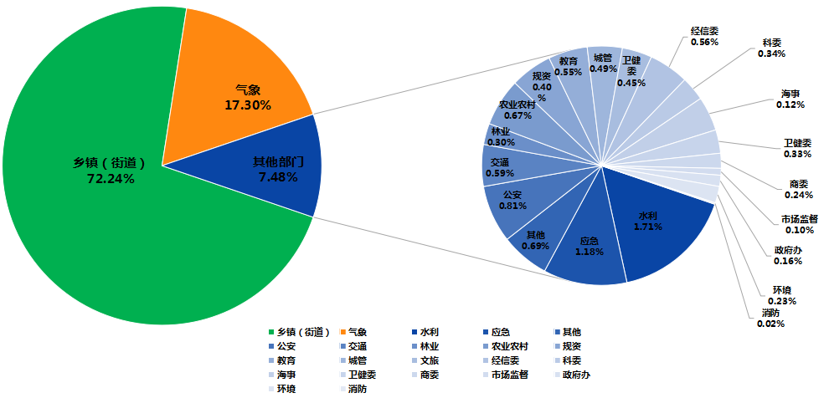
图4 各部门和乡镇（街道）信息发布情况
五、分渠道信息发布情况
（一）短信
7月，全市各级预警中心和预警工作站通过预警平台10639121短信通道发布预警和服务信息共29,836条，累计发送6,170.29万人次。其中，市预警中心发布各类预警服务信息723条，发送178.43万人次；区县预警中心发布各类预警服务信息4,436条，发送3,361.75万人次；市、区县部门和乡镇（街道）预警工作站发布各类预警服务信息条24,677，发送2,630.11万人次。
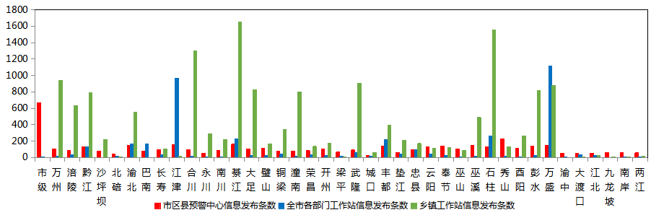
图5 全市预警中心及预警工作站10639121通道信息发布情况
7月，全市各级预警中心通过预警平台短信备份通道（企讯通、百度、移动大数据等）发布各类预警服务信息共538条，累计发送短信481.31万人次。
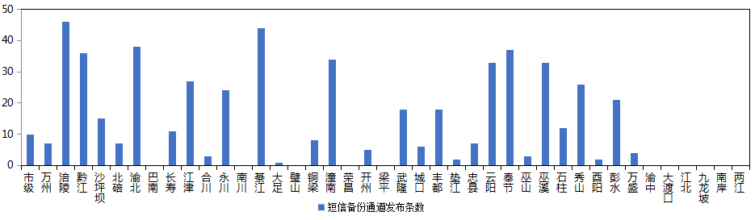
图6 全市预警中心及预警工作站短信备份通道信息发布情况
（二）大喇叭
7月，全市各区县预警中心通过大喇叭发布各类预警服务信息共426条，累计发送598,869支次。其中，万州、黔江、长寿、永川、大足、璧山、潼南、巫山、石柱、万盛等区县大喇叭使用较好。
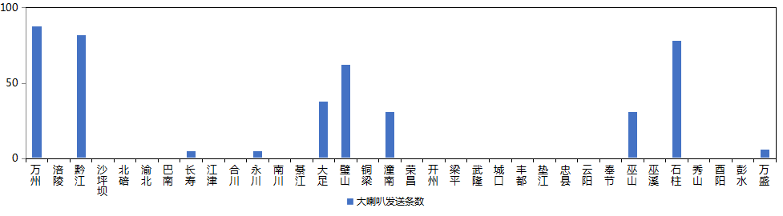
图7 全市各预警中心大喇叭信息发布情况
（三）电子显示屏
7月，全市各区县预警中心通过电子显示屏发布各类预警服务信息共510条，累计发送45,709块次。其中，万州、黔江、合川、璧山、铜梁、潼南、开州、秀山、酉阳、万盛等区县电子显示屏使用较好。
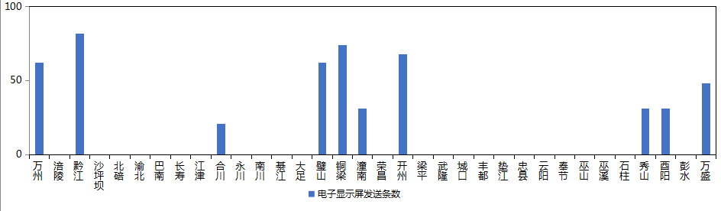
图8 全市各预警中心电子显示屏信息发布情况
（四）预警app
7月，预警APP注册用户数为2,010人，共推送预警服务信息2,843条，渝北区注册用户最多（571人），彭水县推送信息最多（150条）。
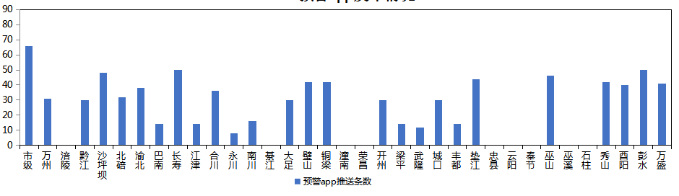
图9 全市各预警中心预警app信息推送情况
（五）预警微信
7月，全市预警微信（含企业号和公众号）关注用户数为14.42万人，共发布预警服务信息2,532条，除市级外，巴南区关注用户最多（1.3万人），石柱县发布信息最多（240条）。
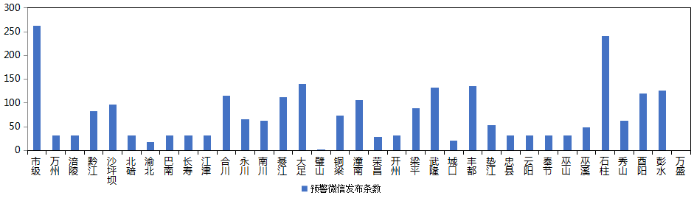
图10 全市各预警中心预警微信信息发布情况

